兴隆台区开展大型综合体
火灾应急救援演练

为全面做好大型商业场所火灾防控及灭火救援应急工作，着力提升企业自救和各应急联动单位协同作战能力，6月24日，兴隆台区应急管理局、区消防救援大队、区商务局、创新街道、盘锦鹏欣水游城联合开展大型综合体火灾应急救援演练。各参演单位共计出动300余人，消防、指挥救援等各类车辆13台。
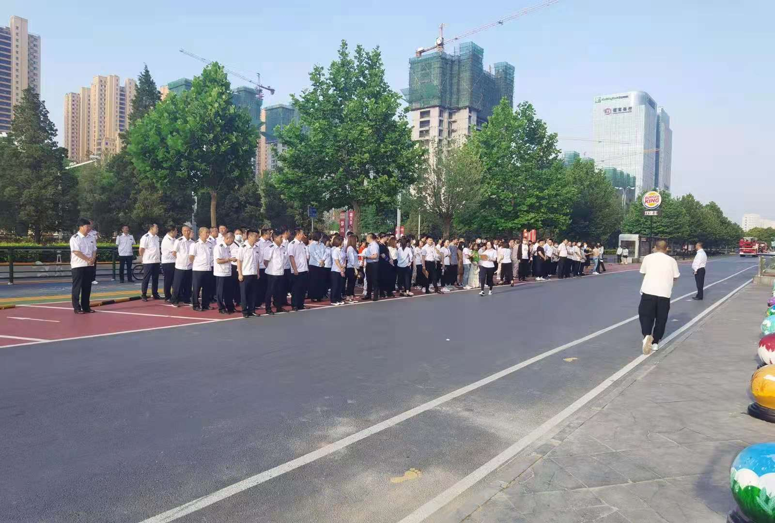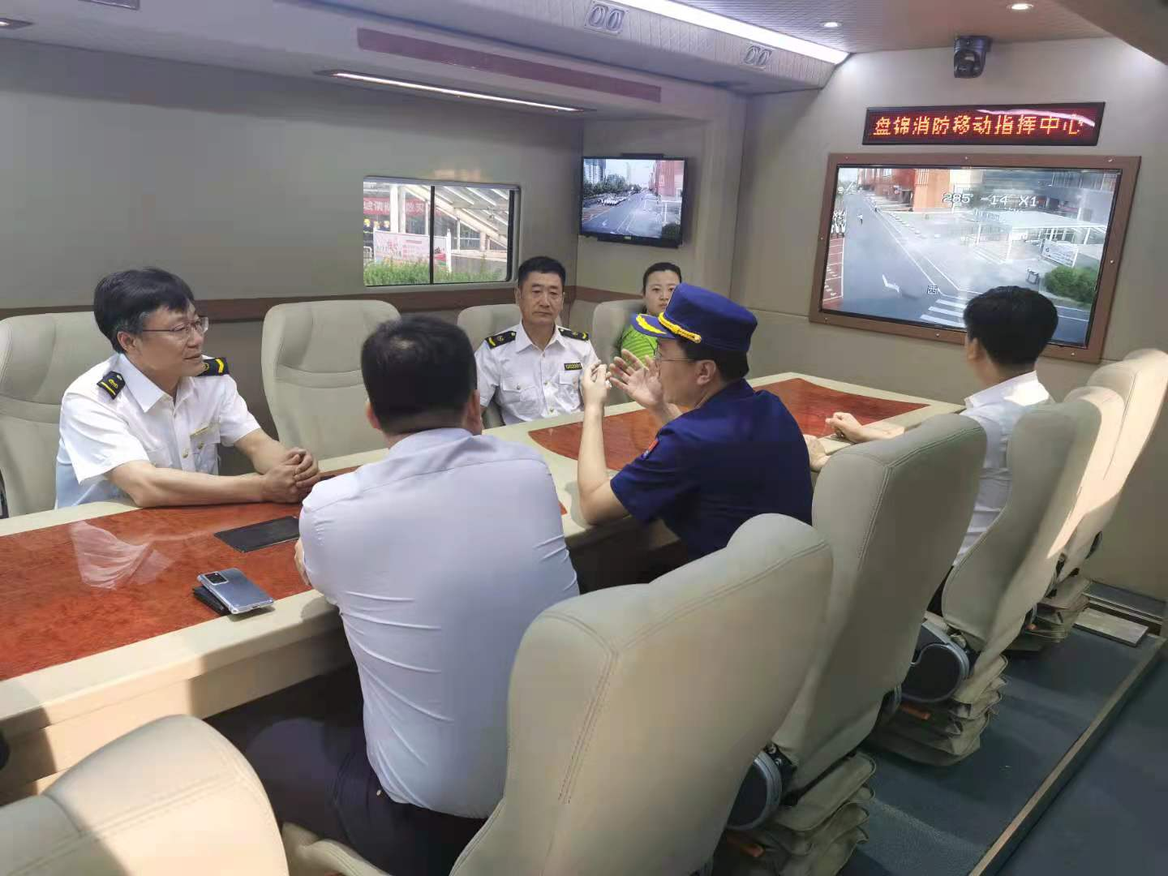
此次演练紧紧贴合实战，模拟商场一楼电线短路发生火灾，单位微型消防站迅速开展初期火灾扑救，组织人员疏散并拨打119报警电话，同时启动自动喷淋系统，降落防火卷帘阻止火势蔓延。兴隆台区消防救援大队指挥中心接到报警后，迅速调动力量，赶赴现场。多辆消防车、高喷车出动阻止火势蔓延，采取“堵截包围、内外夹攻、重点突破、逐点消灭”的策略全力压制火势。经过半小时的紧张战斗，大火终于被成功熄灭。
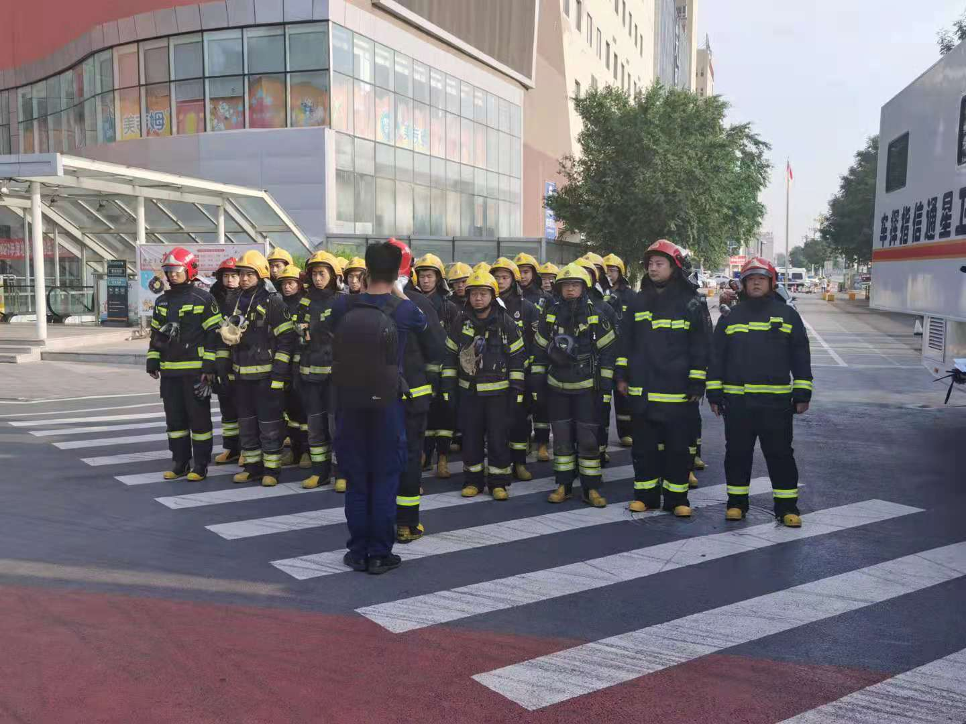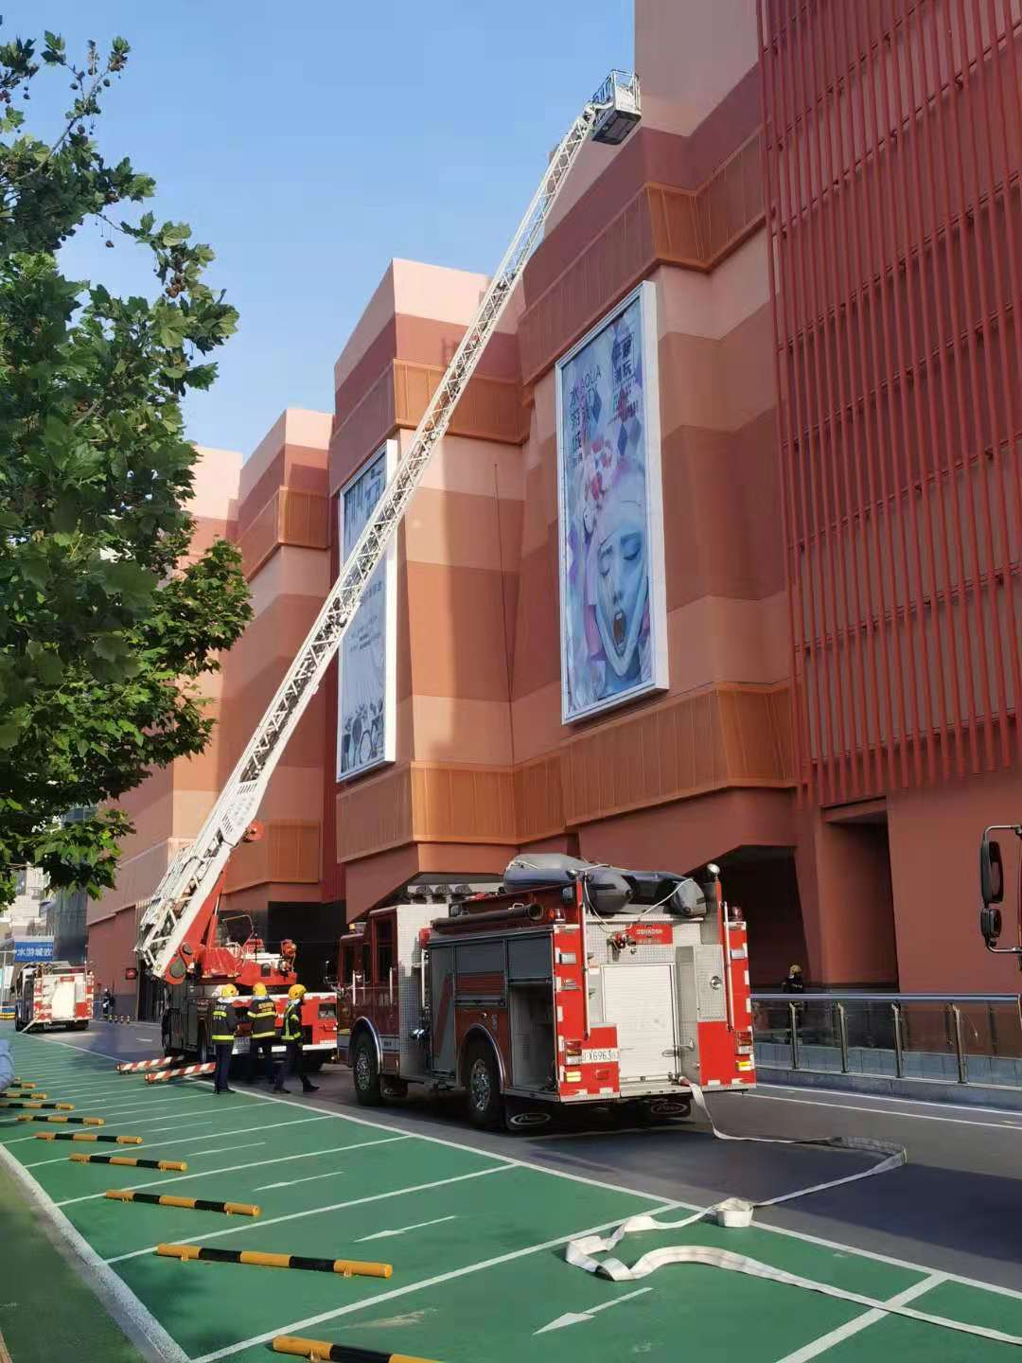
本次演练检验了企业《突发火灾事件应急预案》的科学性、有效性和可操作性。同时，增强了在紧急情况下工作人员的防卫、自救、逃生和疏散技能，提高了人员应对突发事件的业务素质。同时进一步提高了专业队伍应对大型商业综合体火灾事故应急救援能力，锤炼了指战员的体能和战术运用水平，全面加强了队伍快速反应和攻坚打赢能力，演练活动达到了预期目标。

兴隆台区应急管理局
2021年6月24日

